МИНИСТЕРСТВО НАУКИ И ВЫСШЕГО ОБРАЗОВАНИЯ

ФЕДЕРАЛЬНОЕ ГОСУДАРСТВЕННОЕ автономное ОБРАЗОВАТЕЛЬНОЕ

УЧРЕЖДЕНИЕ ВЫСШЕГО ПРОФЕССИОНАЛЬНОГО ОБРАЗОВАНИЯ

МОСКОВСКИЙ ПОЛИТЕХНИЧЕСКИЙ УНИВЕРСИТЕТ

(ФГБОУ ВПО МПУ)



Кафедра СМАРТ-технологии

Практическая работа № 1

«Методы разработки консольных приложений на языке C#»

По дисциплине «Программирование и алгоритмизация на языках высокого уровня»

Группа ____241-324 ______

№ группы

Студент ______________ Сальников Л.В.

Подпись студента

Дата ___20.02.2025____

Дата сдачи

Преподаватель ______________ Крыжановская Т.Г.

Подпись преподавателя

Преподаватель ______________ Клецкин А.А.

Подпись преподавателя

2025

Цель:

* Создать консольное приложение на C# в среде разработки;
* Реализовать приложение для обработки параметров командной строки;
* Создать проект приложения «калькулятор».

Задание «Калькулятор»

Первым шагом добавил переменные для значений чисел, вводимых пользователем, а также для оператора действия. Дополнительно добавил переменную-флаг, для выхода из программы (рис. 1)

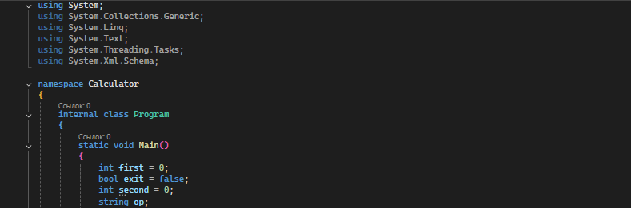

Рисунок 1

Далее, осуществил ввод пользователем первого числа, второго числа, а также оператора. Для этого добавил бесконечный цикл, для осуществления проверки на целое число (для первого ввода также добавил вариант ввода команды «Выход») (рис. 2).

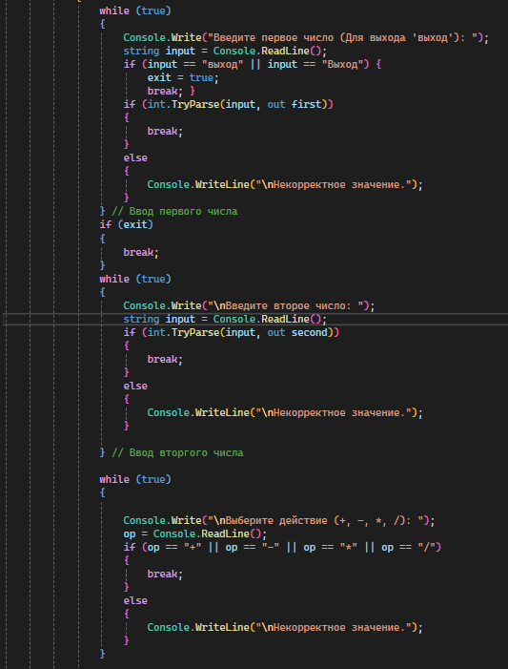

Рисунок 2

Если пользователь вводит не целочисленное значение, а например строку или дробное число, программа выводит что ввод некорректен, и дает возможность ввести пользователю число еще раз.

Подобным образом также работает проверка оператора действия, проверяется ввод значения, если оно совпадает с тем, что есть в условии, то программа продолжается, иначе отрабатывает бесконечный цикл.

Далее идет свичкейс в котором обрабатывается введенный пользователем символ, после чего, программа выбирает одно из заготовленных действий (выводит сумму, разность, произведение или частное)(рис. 3)

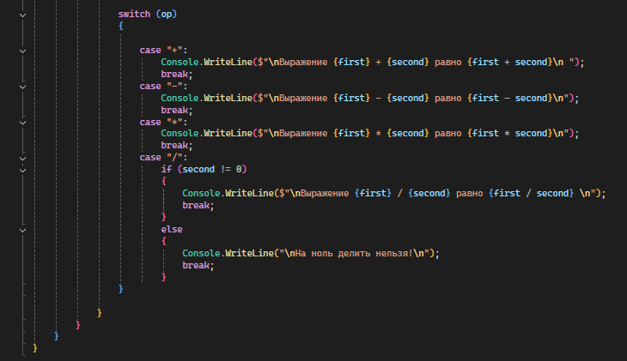

Рисунок 3

Далее программа повторяется, пока пользователь не введет ключевое слово «Выход».

Вывод:

Создал консольное приложение на языке C# в среде разработки, реализовал приложение для обработки параметров командной строки, а также создал проект приложения «Калькулятор»